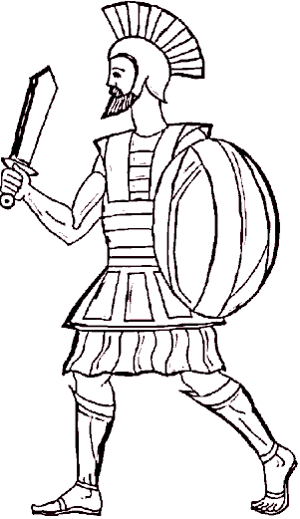Ονοματεπώνυμο:…………………………………………………...

Ημερομηνία:………………………………………………...………

**ΔΙΑΓΩΝΙΣΜΑ ΣΤΗΝ ΙΣΤΟΡΙΑ-6η ΕΝΟΤΗΤΑ:**

**«Οι περιπέτειες του Οδυσσέα»**

1. *Συμπληρώστε τα κενά με τις σωστές λέξεις.*

Αφού τελείωσε ο …………………………… πόλεμος ο Οδυσσέας περιπλανήθηκε για …………… ολόκληρα χρόνια μέχρι να φτάσει στην πατρίδα του την ……………… . Εκεί τον περίμενε η γυναίκα του η ……………..…….. ,ο γιος του ο ……………………. και ο πατέρας του ο ……………………… .

1. *Απαντήστε με μια λέξη:*

★ Έκανε τους συντρόφους του γουρούνια. __________________

★ Ήθελαν να παντρευτούν την Πηνελόπη. __________________

★ Μισούσε τον Οδυσσέα. __________________

★ Είχε μόνο ένα μάτι. __________________

★ Ήταν ψηλοί και άγριοι σαν Γίγαντες. __________________

★ Ο θεός που είχε βόδια. __________________

1. *Κυκλώστε το σωστό:*

* Οι λωτοί ήταν μαγεμένα φρούτα που έκαναν όποιον τους έτρωγε να ξεχάσει:

α. τι είχε φάει β. την πατρίδα του γ. την ημερομηνία

* Ο Πολύφημος ήταν:

α. Τιτάνας β. Γίγαντας γ. Κύκλωπας

* Ο Αίολος ήταν θεός του:

α. ανέμου β. ήλιου γ. νερού

* Βασιλοπούλα των Φαιάκων ήταν η:

α. Κίρκη β. Καλυψώ γ. Ναυσικά

* Οι Σειρήνες μάγευαν τους ναυτικούς με:

α. τη ματιά τους β. το τραγούδι τους γ. τα λόγια τους

* Στον Άδη ο Οδυσσέας συνάντησε τον:

α. Τειρεσία β. Εύμαιο γ. Άργο

1. 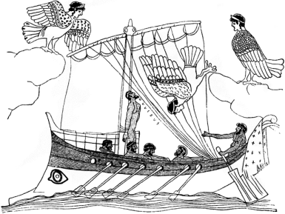*Γράψτε Σ για το σωστό και Λ για το λάθος:*

⬩ Ο σκύλος του Οδυσσέα ονομαζόταν Εύμαιος. ⬜

⬩ Οι Κίκονες καλοδέχτηκαν τον Οδυσσέα και τους συντρόφους του. ⬜

⬩ Η Σκύλλα έφαγε 6 από τους συντρόφους του Οδυσσέα. ⬜

⬩ Η Καλυψώ κράτησε τον Οδυσσέα 7 χρόνια. ⬜

⬩ Το νησί των Φαιάκων είναι η Λευκάδα. ⬜

1. *Γράψτε με δικά σας λόγια πώς κατάφεραν ο Οδυσσέας και οι σύντροφοι του να ξεφύγουν από τον Κύκλωπα:*

……………………………………………………………………………………

……………………………………………………………………………………

……………………………………………………………………………………

……………………………………………………………………………………

……………………………………………………………………………………

……………………………………………………………………………………

……………………………………………………………………………………

……………………………………………………………………………………

……………………………………………………………………………………

……………………………………………………………………………………

……………………………………………………………………………………

……………………………………………………………………………………

……………………………………………………………………………………

……………………………………………………………………………………

……………………………………………………………………………………

……………………………………………………………………………………

……………………………………………………………………………………